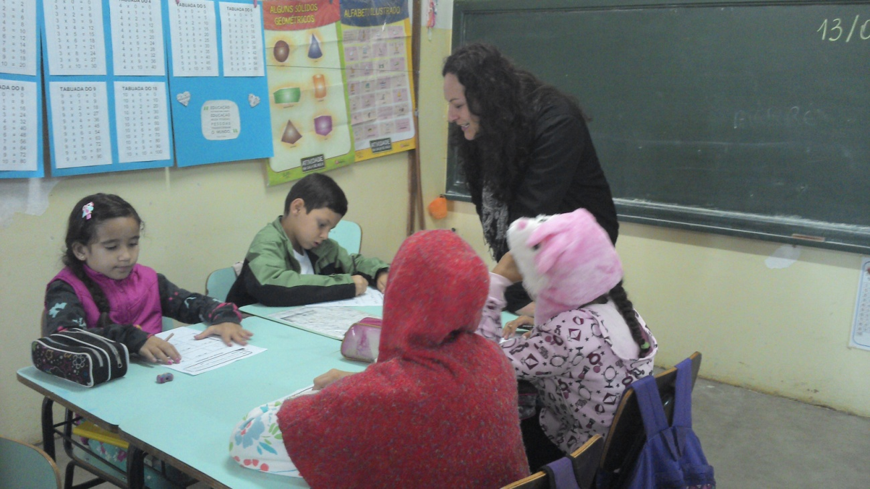
Observando as respostas dadas pelas crianças nas operações, após discussões.

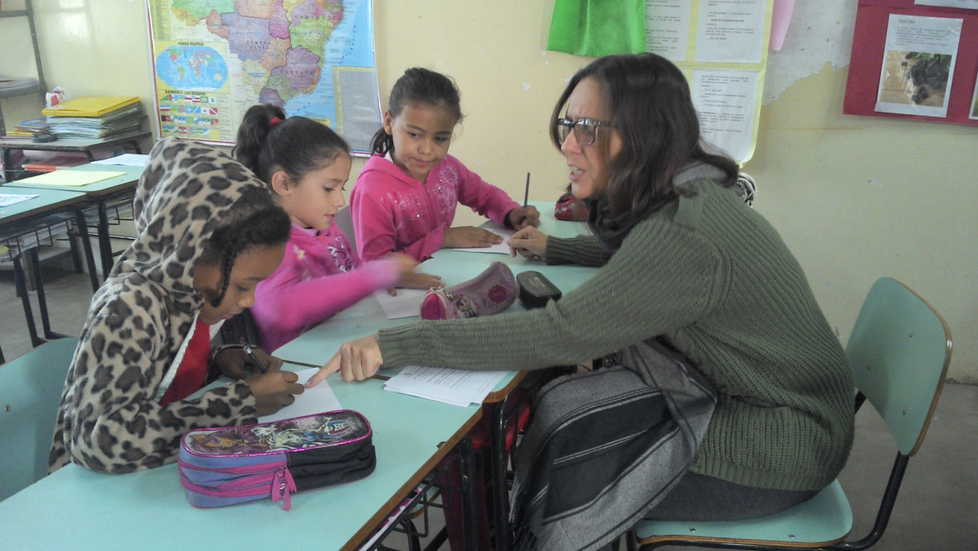
Fazendo observações nas questões de ortografia.
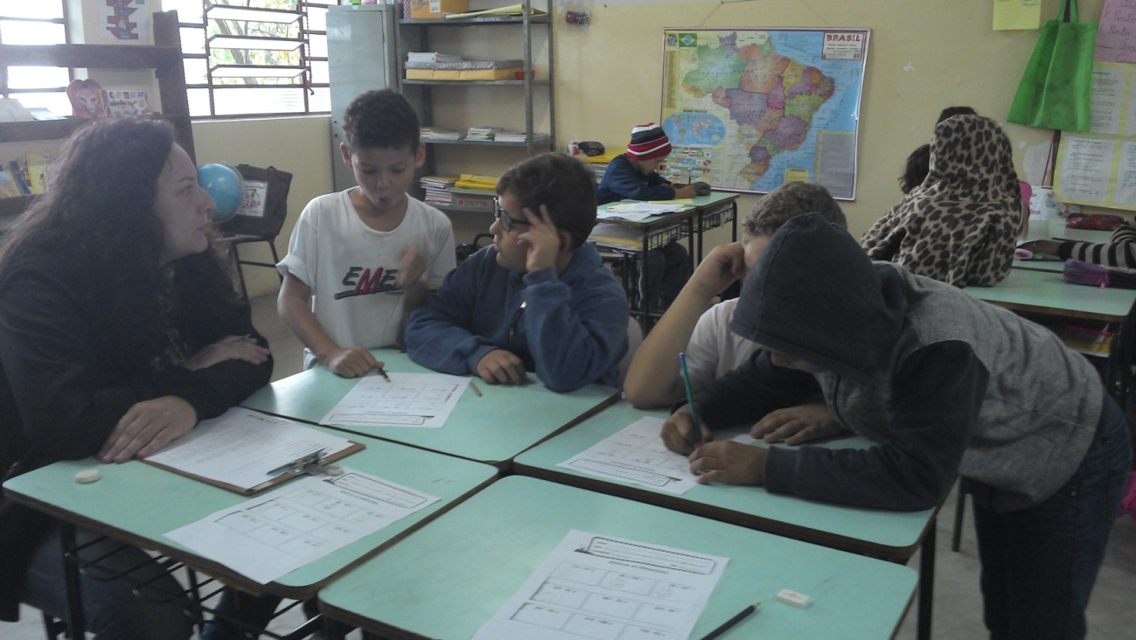
Observando a discussão e auxílio entre as crianças, relacionadas às operações de subtração.
Caio, ao fundo, chegou atrasado e aguardava para participar, assim que as atividades fossem trocadas.

